Концерт на певчески фолклорен ансамбъл „Първомай”
със специалното участие на народната певица Калинка Згурова

Този културен проект се готвеше отдавна. Още месец ноември 2009 г. ръководителката на певчески фолклорен ансамбъл „Първомай” – Кичка Петкова представи пред читалищното настоятелство творческите си намерения – в дните на „Майските културни тържества Първомай 2010” да се подготви голям концерт, който да се посвети на 80-годишнината от рождението на композитора Стефан Кънев, в който да участва и неговата съпруга – голямата българска народна певица Калинка Згурова.
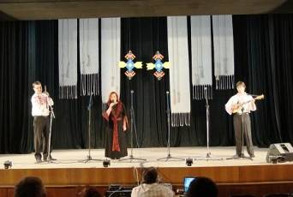
Солистка на хор „Мистерия на българските гласове”, наричана „Славеят на Странджа”, носителка на американската награда за музика „Грами” – всичко това изпълнителите на ансамбъла го знаеха отпреди датата на концерта, което още повече мотивира ръководителката и тях самите в репетиционния период.
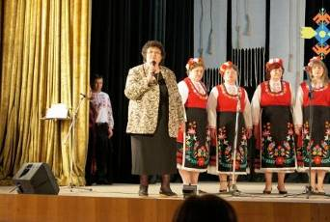
Естествено, вълнението в деня на общия концерт на 14 май бе голямо. Да пееш заедно с такава ангелогласна изпълнителка не се случва често.
Водеща на концерта беше фолклористката Ирина Славчева, която професионално и много сладкодумно представи пред публиката певчески фолклорен ансамбъл „Първомай”, композитора Стефан Кънев и самата Калинка Згурова.
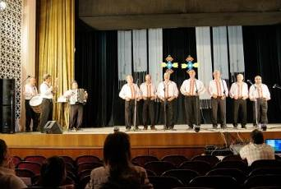
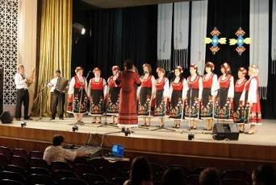
В концерта се редуваха изпълнения на женския народен хор, на смесения народен хор, на мъжката фолклорна група, както и на солистите на ансамбъла Николета Маринова и дуета Тоска и Димитър Калоферови.
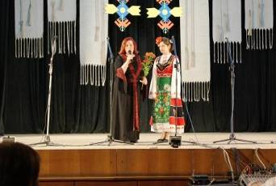
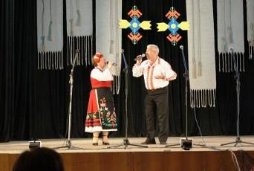
Калинка Згурова се включи с осем емблематични свои изпълнения.
Концертът завърши с изключително красивата песен „Тих вятър вее”, обработка на Стефан Кънев, съвместно изпълнена от Калинка Згурова и женския народен хор.
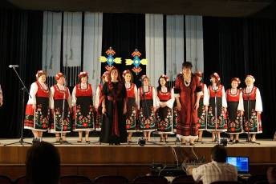
Със ставане на крака публиката дълго аплодира участниците в големия фолклорен концерт – превърнал се в Празник на българската фолклорна култура .
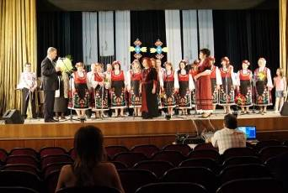
Председателят на читалището Иван Караславов благодари и поздрави изпълнителите за вълнуващия концерт, като им връчи красива кошница с цветя от името на организаторите – Община Първомай и Образцово „Народно читалище Св.св. Кирил и Методий – 1894 г. – гр. Първомай”.
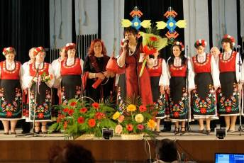
Кошница с цветя беше връчена и от Народния представител Петър Мутафчиев – Председател на Областния съвет на БСП и Председателя на Общинския съвет на БСП – Мария Бакова.
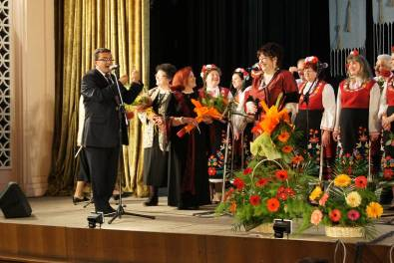
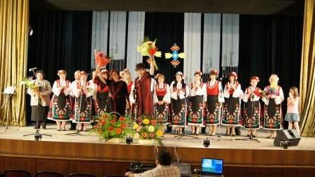
Кметът на Общината Ангел Папазов връчи букети на ръководителката на ансамбъла Кичка Петкова, на Ирина Славчева и на народната певица Калинка Згурова. Последната благодари на организаторите за поканата да участва в този съвместен културен проект и изненада всички присъстващи с покана, отправена към певчески фолклорен ансамбъл „Първомай” да участва в юбилейния й концерт през м. ноември т.г. в НДК – София, когато ще бъде отбелязана 50 годишната й сценична дейност. Това е високо признание за професионализма на местните изпълнители и ги мотивира още отсега да се готвят за отговорното събитие в НДК.

